Likvidácia porastu vo fóliovníku

Po zbere je vhodné pripraviť fóliovník na obdobie odpočinku. Avšak správnu a dôslednú starostlivosťou o fóliovník zvýšime úrodnosť pôdy. Je teda vhodné byť pripravený na jarné mesiace v predstihu a zlikvidovať možné choroby a škodcov a tým pripraviť fóliovník na nasledujúce, iste úrodnú sezónu.

Zeminu vo fóliovníku vyplejeme a odstránime zbytky rastlín. Ideálne pre odstránenie zvyškov je kompostér, ktorý aj v zimných mesiacoch pracuje pre nás a pripravuje nám ideálne hnojivo na jar.

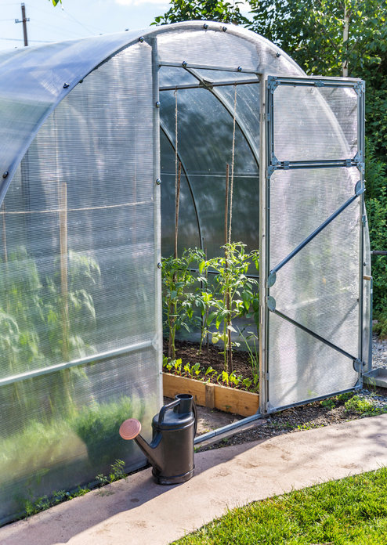

Na jeseň pôdu dôkladne zrýľujeme a prihnojíme kravským hnojom. Ten nemusíme zložito zháňať. Kravský hnoj, vhodný do fóliovníkov, je vyrábaný v granulovanej forme, teda je jeho aplikácia veľmi pohodlná. Môžeme zabudnúť na vidly a záhradné koliesko. Granulát jednoducho rozsypeme po zemine a zapracujeme ho hrabľami.

